驾校预约系统

功能：
1.通过文件方式进行数据的存取
2.有教练，用户两种角色
教练可以提交自己的练车预约安排，查看预约情况，删除预约安排
但不能删除已被预约的安排
用户可可以通过添加预约安排来查看所有的预约信息，然后通过ID来预约练车计划
同时用户也可以对已添加的练车计划进行查询与删除操作

功能实现：

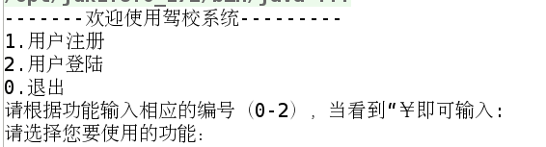
主界面

用户注册

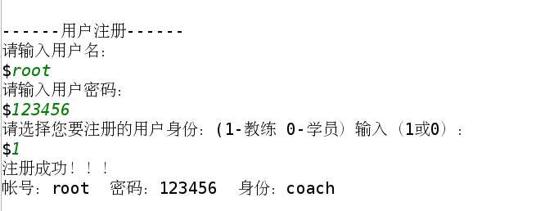
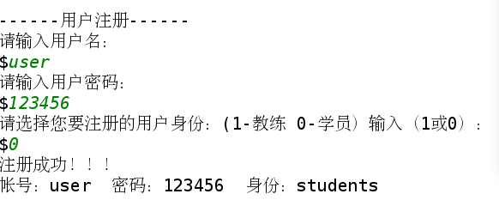

教练登录

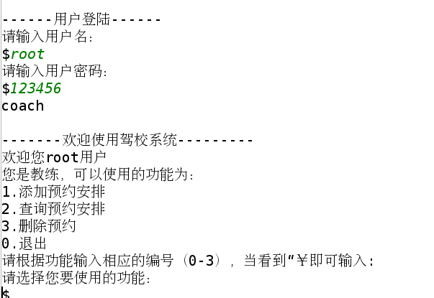

添加预约安排

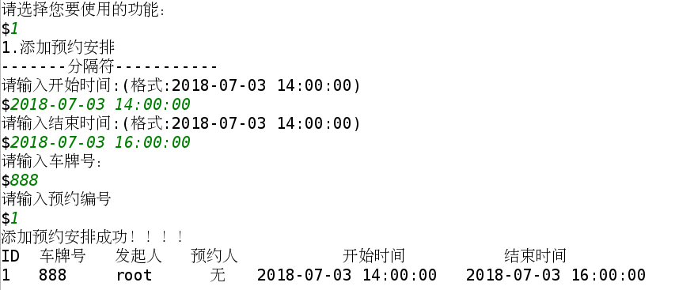

学员预约

